再興中學103學年度國中職科試探活動－商管群科
輔導室於104年5月27日（星期三）邀請臺北市立松山家商葉莉珍組長蒞臨本校，介紹高職商管群科學習內容、未來升學管道與就業趨勢。葉組長分享職校主要在培養就業技能與職業潛能試探，以商管學群為例，出路多元，適合具企業管理企圖心、對投資理財有興趣、有意考取商業相關證照之學生就讀。葉組長勉勵同學多元探索找到自己興趣，未來不管是選擇繼續升學或就業都能找到屬於自己的舞台。
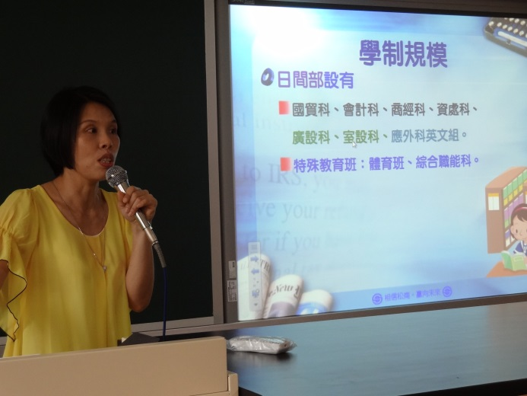 | 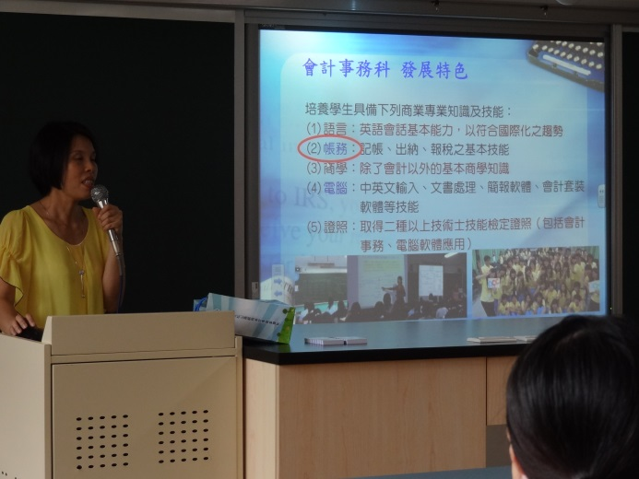
商管群科日間部的學制規模 | 各科別的商業基礎課程及領域專業課程
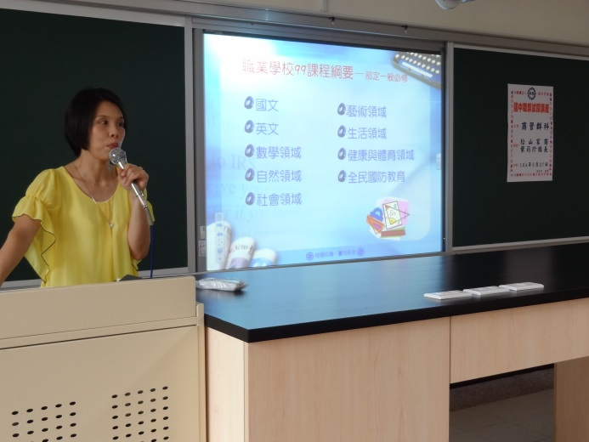 | 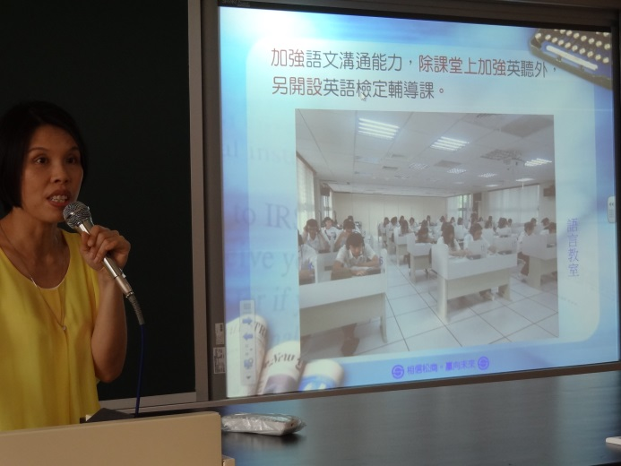
亦需修習國英數社自等一般學科課程 | 重視專業證照的考取以及英文檢定
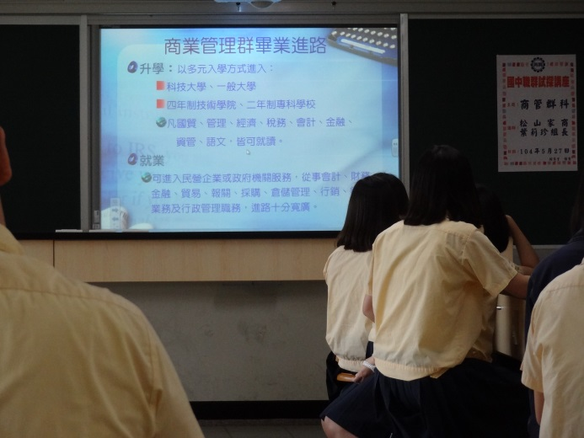 | 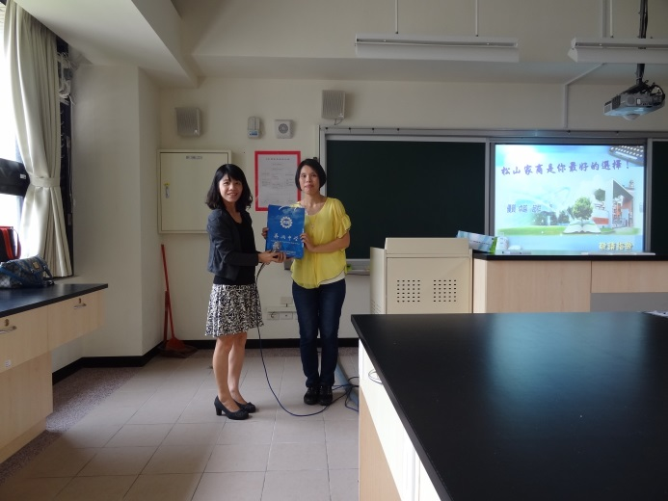
商管群的畢業進路 | 致贈紀念品

